４
月 日（ 曜日）
組
年


冬の星も時間がたつと，見える位置が変わるのだろうか。
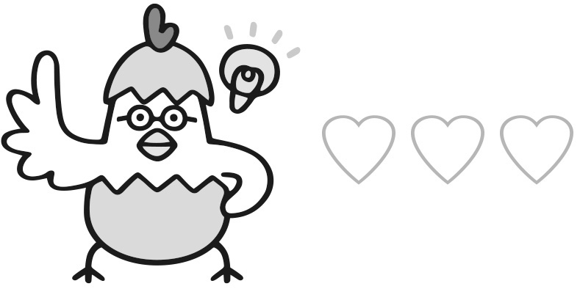

 冬の星の動きを調べる
１ 観 察

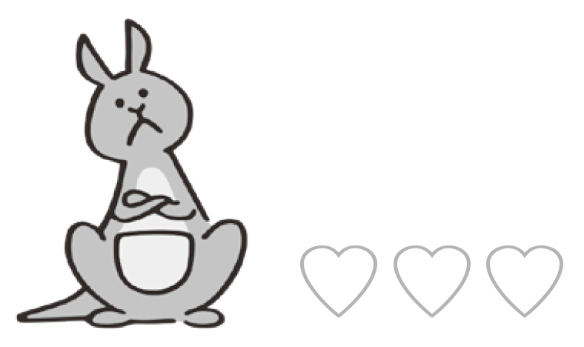
◯星は，時間がたつと動きましたか。
◯星どうしのならび方は，変わりましたか。



